
О проекте решения Совета Евразийской экономической комиссии "О внесении изменений в некоторые решения Комиссии Таможенного союза"
Решение Коллегии Евразийской экономической комиссии от 18 декабря 2014 года № 234
В соответствии со статьей 3 Договора о Евразийской экономической комиссии от 18 ноября 2011 года Коллегия Евразийской экономической комиссии решила:
1. Одобрить проект решения Совета Евразийской экономической комиссии «О внесении изменений в некоторые решения Комиссии Таможенного союза» (прилагается) и внести его для рассмотрения на очередном заседании Совета Евразийской экономической комиссии.
2. Настоящее Решение вступает в силу по истечении 30 календарных дней с даты его официального опубликования.
Председатель Коллегии
Евразийской экономической комиссии В. Христенко
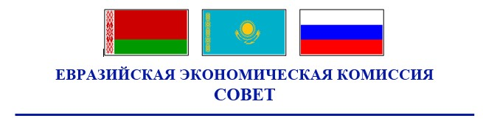
РЕШЕНИЕ
« » 20 г. № г.
О внесении изменений в некоторые решения
Комиссии Таможенного союза
В соответствии со статьей 3 Договора о Евразийской экономической комиссии от 18 ноября 2011 года Совет Евразийской экономической комиссии решил:
1. Подпункт 7.1.16 Решения Комиссии Таможенного союза от 27 ноября 2009 г. № 130 «О едином таможенно-тарифном регулировании таможенного союза Республики Беларусь, Республики Казахстан и Российской Федерации» изложить в следующей редакции:
«7.1.16. Незарегистрированные лекарственные средства, кровь человеческая и ее компоненты, органы и (или) ткани человека, в том числе гемопоэтические стволовые клетки и (или) костный мозг, ввозимые (ввезенные) для оказания медицинской помощи по жизненным показаниям конкретного пациента и (или) проведения неродственной трансплантации на основании заключения (разрешительного документа) либо лицензии, выданных уполномоченным государственным органом государства – члена Таможенного союза;».
2. Перечень категорий товаров, в отношении которых может быть установлена специальная таможенная процедура, и условий их помещения под такую таможенную процедуру, утвержденный Решением Комиссии Таможенного союза от 20 мая 2010 г. № 329, дополнить пунктом 14 следующего содержания:
«14. Незарегистрированные лекарственные средства, кровь человеческая и ее компоненты, органы и (или) ткани человека, в том числе гемопоэтические стволовые клетки и (или) костный мозг, ввозимые (ввезенные) для оказания медицинской помощи по жизненным показаниям конкретного пациента и (или) проведения неродственной трансплантации, помещаются под специальную таможенную процедуру без уплаты таможенных пошлин, налогов.
Условием помещения товаров, указанных в части первой настоящего пункта, под специальную таможенную процедуру является представление в таможенный орган государства – члена Таможенного союза заключения (разрешительного документа) либо лицензии на ввоз на таможенную территорию Таможенного союза таких товаров, выданных уполномоченным государственным органом государства – члена Таможенного союза.».
3. Настоящее Решение вступает в силу по истечении 90 календарных дней с даты его официального опубликования.
Члены Совета Евразийской экономической комиссии:
От Республики  Беларусь | От Республики  Казахстан | От Российской  Федерации
С. Румас | Б. Сагинтаев | И. Шувалов

© 2012. РГП на ПХВ «Институт законодательства и правовой информации Республики Казахстан» Министерства юстиции Республики Казахстан

